Муниципальное образование
«ЗАНЕВСКОЕ ГОРОДСКОЕ ПОСЕЛЕНИЕ»
Всеволожского муниципального района Ленинградской области

АДМИНИСТРАЦИЯ
ПОСТАНОВЛЕНИЕ

27.08.2020 № 435
д. Заневка

Об утверждении схемы размещения нестационарных торговых объектов на территории МО «Заневское городское поселение»

В соответствии с частью 1 статьи 39.36 Земельного кодекса Российской Федерации, Федеральными законами от 28.12.2009 № 381-ФЗ «Об основах регулирования торговой деятельности в Российской Федерации», от 06.10.2003 № 131-ФЗ «Об общих принципах организации местного самоуправления в Российской Федерации», приказом комитета по развитию малого, среднего бизнеса и потребительского рынка Ленинградской области от 12.03.2019 № 4 «О порядке разработки и утверждения схем размещения нестационарных торговых объектов на территории муниципальных образований Ленинградской области», уставом муниципального образования «Заневское городское поселение» Всеволожского муниципального района Ленинградской области, в целях упорядочения размещения нестационарных торговых объектов на территории муниципального образования, администрация муниципального образования «Заневское городское поселение» Всеволожского муниципального района Ленинградской области

ПОСТАНОВЛЯЕТ:

- Утвердить схему размещения нестационарных торговых объектов на территории муниципального образования «Заневское городское поселение» Всеволожского муниципального района Ленинградской области согласно приложениям № 1 (графическая часть схемы), № 2 (текстовая часть схемы).
- МКУ «ЦОУ»:
  - Обеспечить ведение реестра юридических лиц и индивидуальных предпринимателей, осуществляющих деятельность в объектах, которые включены в схему размещения нестационарных торговых объектов на территории поселения.
  - Копию настоящего постановления направить в комитет по развитию малого, среднего бизнеса и потребительского рынка Ленинградской области в течение семи рабочих дней со дня утверждения для размещения на официальном сайте Комитета в информационно-телекоммуникационной сети «Интернет».
- Настоящее постановление подлежит официальному опубликованию в газете «Заневский вестник» и размещению на официальном сайте муниципального образования www.zanevkaorg.ru
- Настоящее постановление вступает в силу после его официального опубликования в газете «Заневский вестник».
- Контроль за исполнением настоящего постановления возложить на Гречица В.В.

Глава администрации А.В. Гердий

Приложение № 1
к постановлению администрации
МО «Заневское городское поселение»
от 27.08.2020 № 435

Графическая часть схемы нестационарных торговых объектов
на территории муниципального образования «Заневское городское поселение» Всеволожского муниципального района Ленинградской области

№ 1
(д. Янино-2)

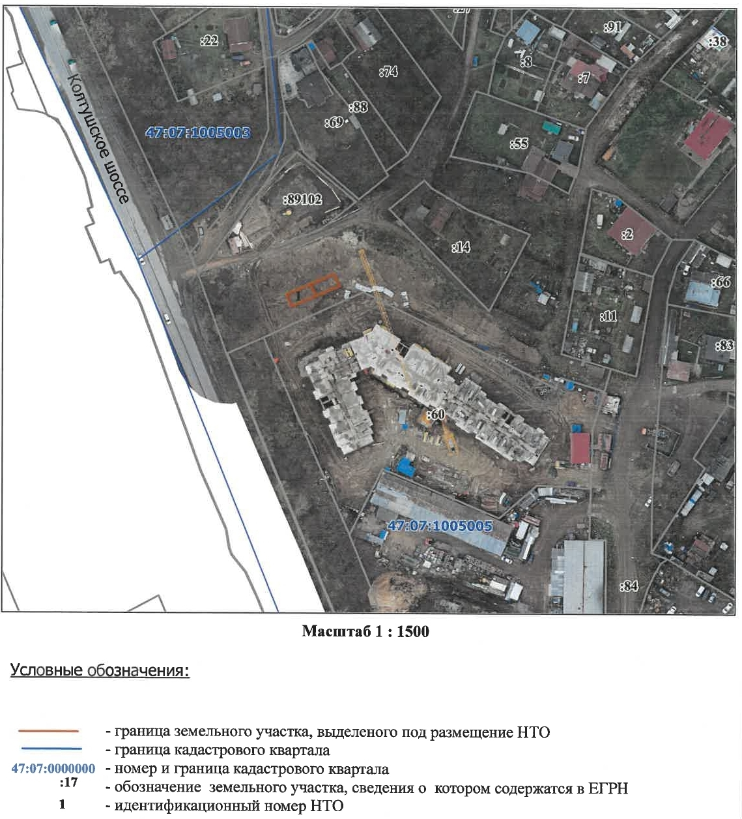
№ 2
(д. Янино – 2)

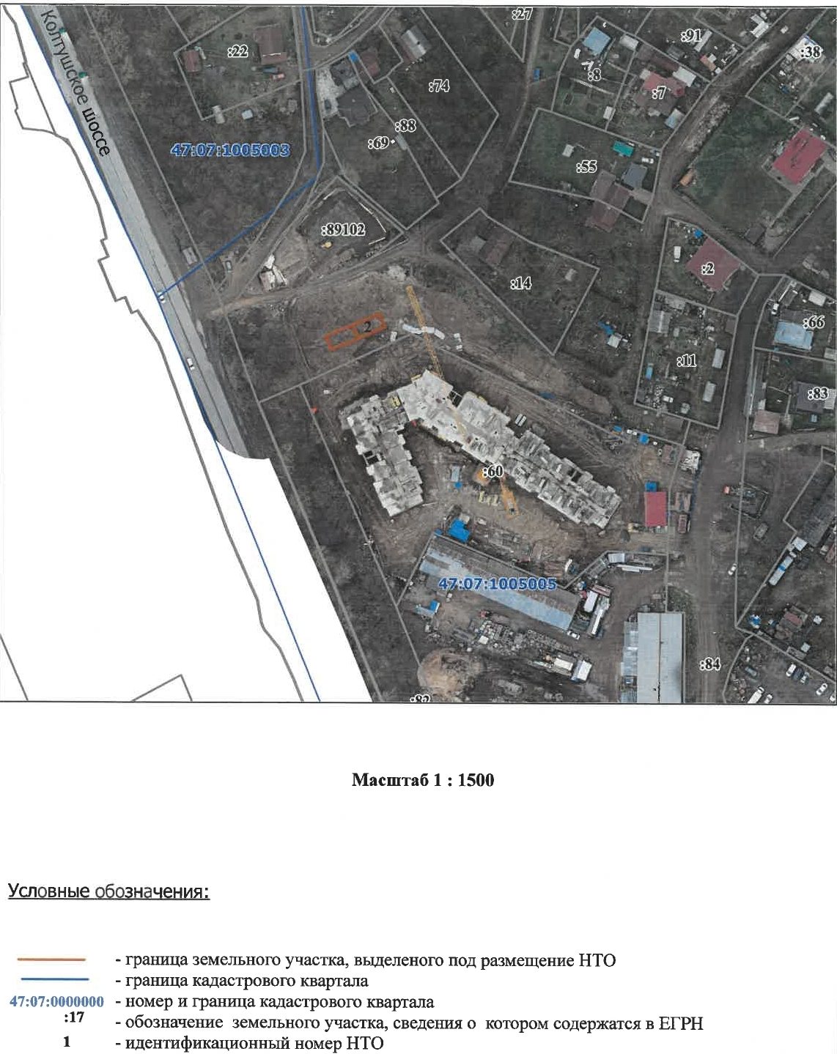

№ 3
(в районе д. Суоранда)

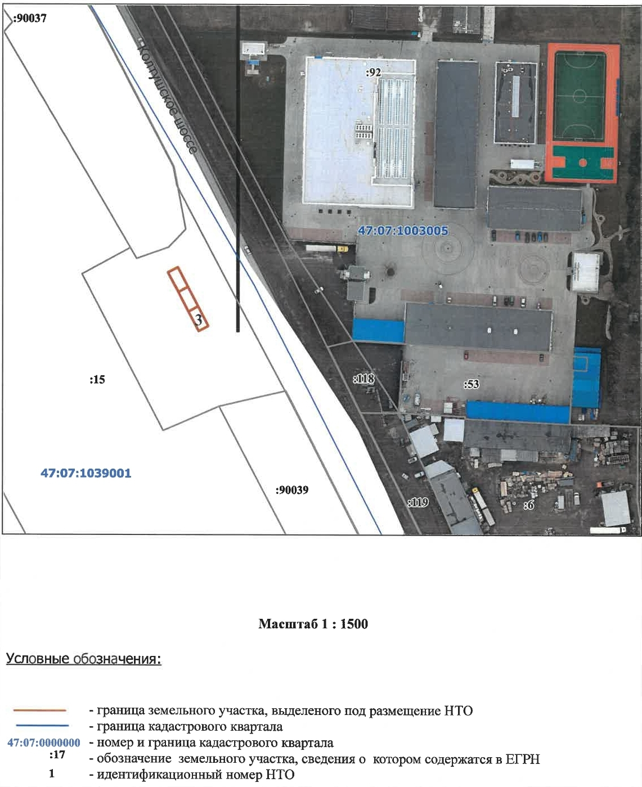

№ 4
(в районе д. Суоранда)

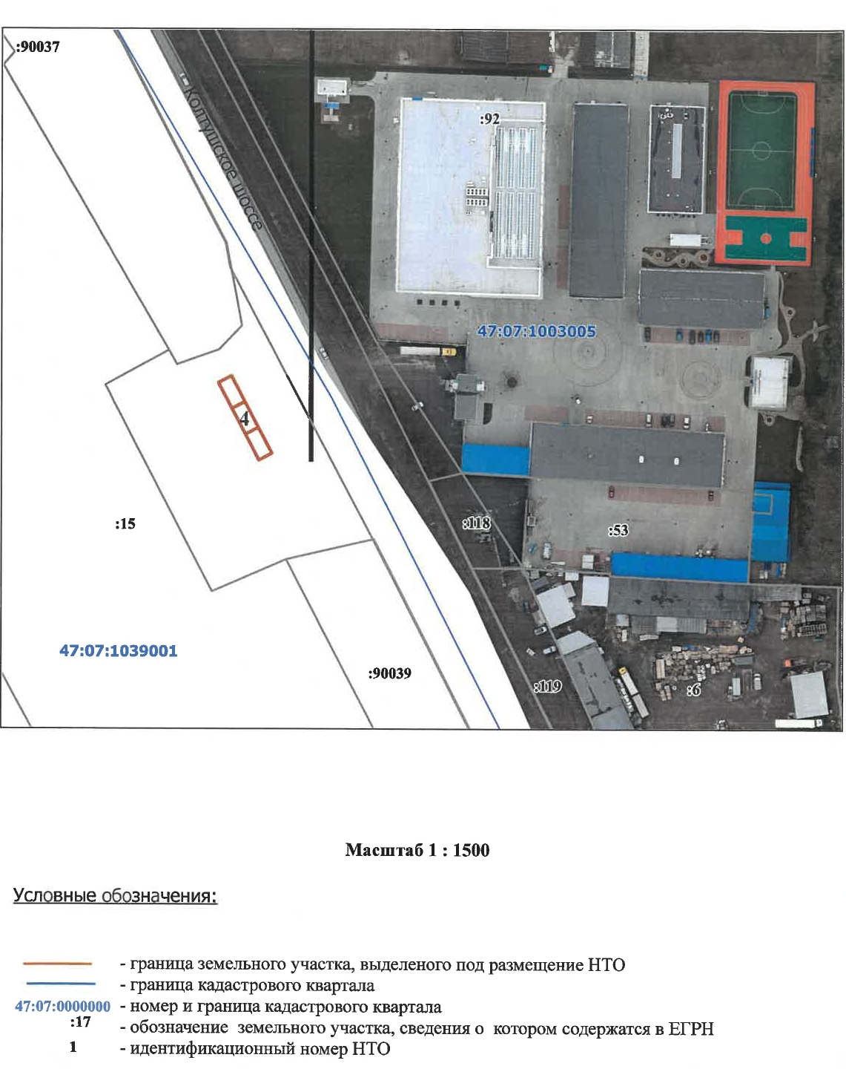

№ 5
(в районе д. Суоранда)

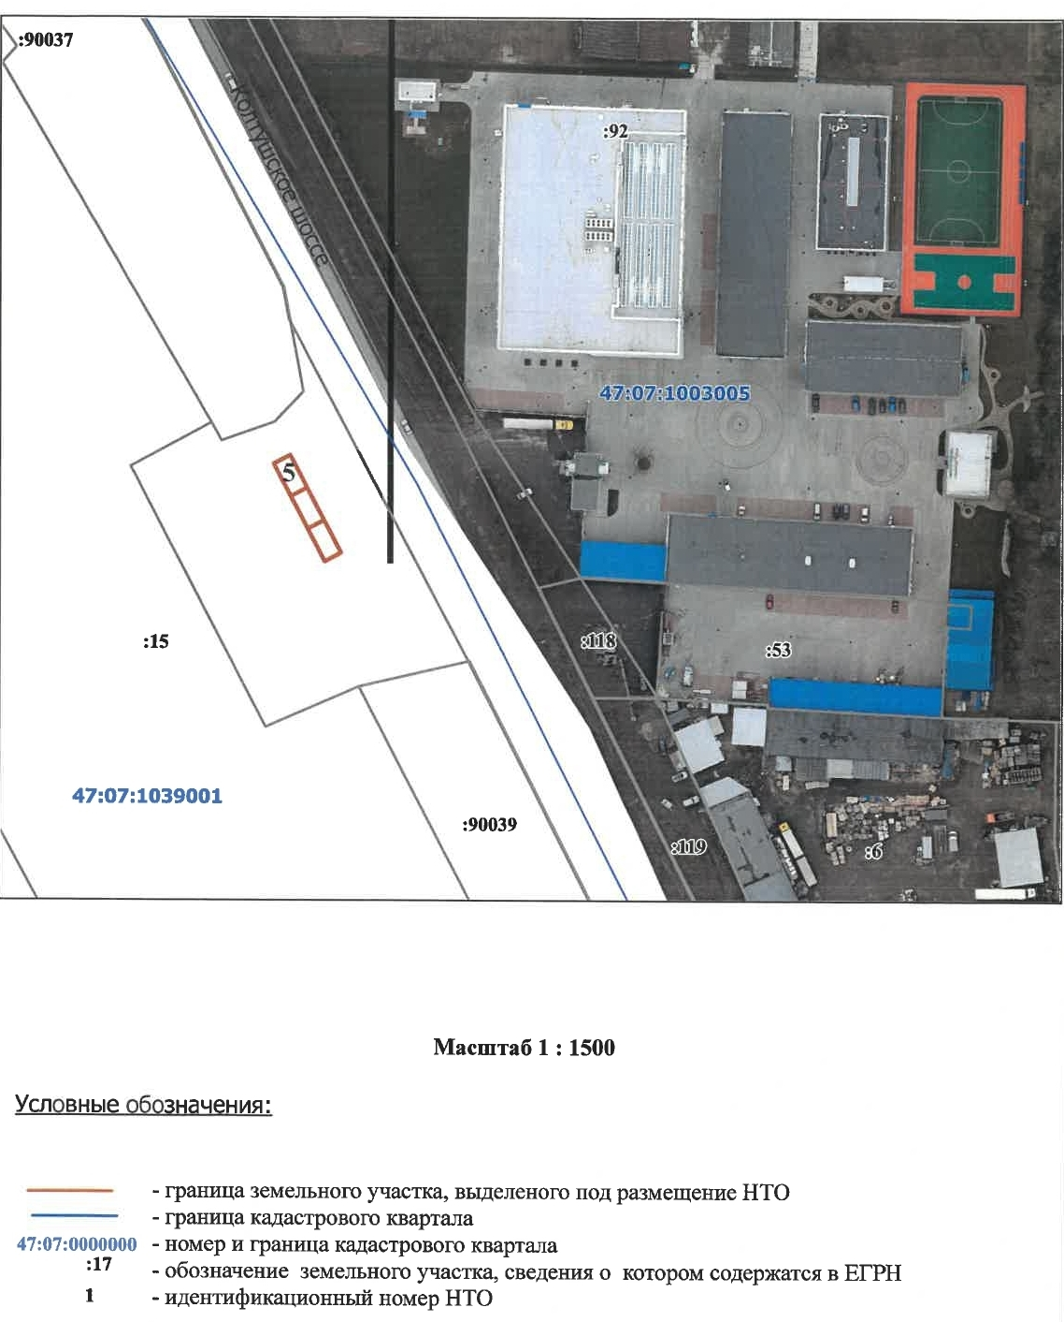

Приложение № 2
к постановлению администрации
МО «Заневское городское поселение»
от 27.08.2020 № 435

Схема размещения нестационарных торговых объектов
на территории муниципального образования «Заневское городское поселение»
Всеволожского муниципального района Ленинградской области (текстовая часть)

Информация о НТО |  |  |  |  | Информация о хозяйствующем субъекте, осуществляющем торговую деятельность в НТО |  |  | Реквизиты документов на  размеще-ние НТО | Является ли правооблада-тель НТО субъектом малого и (или) среднего предпринимательства (да/нет) | Период размещения НТО
Иден-тифика-цион-ный номер НТО | Место размещения НТО (адресный ориентир) | Вид НТО | Пло-щадь НТО | Специализация НТО | Наименование | ИНН | Телефон  (по желанию) |  |  | С  (дата) | По  (дата)
1 | 2 | 3 | 4 | 5 | 6 | 7 | 8 | 9 | 10 | 11 | 12
1 | д. Янино-2, вдоль з/у с КН 47:07:1005005:60 | торговый павильон | 50 | универсальная, непродовольственные и продовольственные товары | - | - | - | - | - | - | -
2 | д. Янино-2, вдоль з/у с КН 47:07:1005005:60 | торговый павильон | 50 | универсальная, непродовольственные и продовольственные товары | - | - | - | - | - | - | -
3 | В районе д. Суоранда, между з/у с КН 47:07:0000000:90037 КН 47:07:0000000:90039 | торговый павильон | 50 | универсальная, непродовольственные и продовольственные товары | - | - | - | - | - | - | -
4 | В районе д. Суоранда, между з/у с КН 47:07:0000000:90037 КН 47:07:0000000:90039 | торговый павильон | 50 | универсальная, непродовольственные и продовольственные товары | - | - | - | - | - | - | -
5 | В районе д. Суоранда, между з/у с КН 47:07:0000000:90037 КН 47:07:0000000:90039 | торговый павильон | 50 | универсальная, непродовольственные и продовольственные товары | - | - | - | - | - | - | -

* графа 3 заполняется в соответствии с ГОСТ Р 51303-2013
** если место размещения НТО свободно, в графе ставится прочерк

